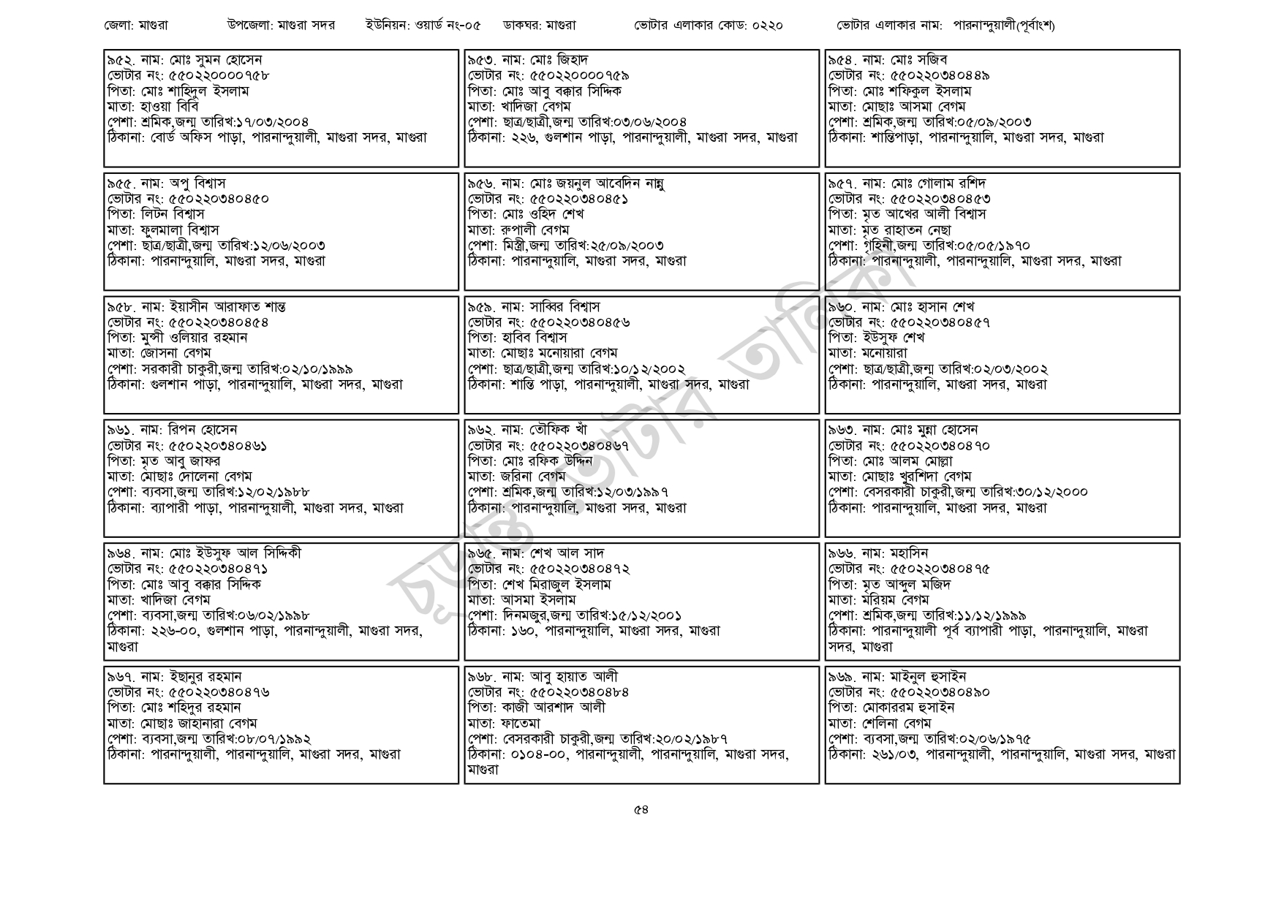
জেলা: মাগুরা
উপজেলা: মাগুরা সদর
ইউনিয়ন: ওয়ার্ড নং-০৫
ডাকঘর: মাগুরা
ভোটার এলাকার কোড: ০২২০
৯৫৩. নাম: মোঃ জিহাদ
[ভোটার নং: ৫৫0220000759
|৯৫২. নাম: মোঃ সুমন হোসেন
[ভোটার নং: ৫৫0220000758
পিতা: মোঃ শাহিদুল ইসলাম
মাতা: হাওয়া বিবি
পেশা: শ্রমিক,জন্ম তারিখ: ১৭/০৩/২০০৪
ঠিকানা: বোর্ড অফিস পাড়া, পারনান্দুয়ালী, মাগুরা সদর, মাগুরা
৯৫৫. নাম: অপু বিশ্বাস
[ভোটার নং: ৫৫0220340450 পিতা: লিটন বিশ্বাস
মাতা: ফুলমালা বিশ্বাস
পেশা: ছাত্র/ছাত্রী,জন্ম তারিখ: ১২/০৬/২০০৩
ঠিকানা: পারনান্দুয়ালি, মাগুরা সদর, মাগুরা
৯৫৮. নাম: ইয়াসীন আরাফাত শান্ত
[ভোটার নং: ৫৫০ 220340454 পিতা: মুন্সী ওলিয়ার রহমান
মাতা: জোসনা বেগম
পেশা: সরকারী চাকুরী,জন্ম তারিখ: ০২/১০/১৯৯৯
ঠিকানা: গুলশান পাড়া, পারনান্দুয়ালি, মাগুরা সদর, মাগুরা
|৯৬১. নাম: রিপন হোসেন
ভোটার নং: ৫৫০ 220340461 পিতা: মৃত আবু জাফর
মাতা: মোছাঃ দোলেনা বেগম
পেশা: ব্যবসা,জন্ম তারিখ:১২/০২/১৯৮৮
ঠিকানা: ব্যাপারী পাড়া, পারনান্দুয়ালী, মাগুরা সদর, মাগুরা
৯৬৪. নাম: মোঃ ইউসুফ আল সিদ্দিকী
ভোটার নং: ৫৫০220340471
পিতা: মোঃ আবু বক্কার সিদ্দিক
মাতা: খাদিজা বেগম
পেশা: ব্যবসা,জন্ম তারিখ:০৬/০২/১৯৯৮
ঠিকানা: ২২৬-০০, গুলশান পাড়া, পারনান্দুয়ালী, মাগুরা সদর,
মাগুরা
৯৬৭. নাম: ইছানুর রহমান
[ভোটার নং: ৫৫0220340476 পিতা: মোঃ শহিদুর রহমান
মাতা: মোছাঃ জাহানারা বেগম
পেশা: ব্যবসা,জন্ম তারিখ:০৮/০৭/১৯৯২
ঠিকানা: পারনান্দুয়ালী, পারনান্দুয়ালি, মাগুরা সদর, মাগুরা
পিতা: মোঃ আবু বক্কার সিদ্দিক মাতা: খাদিজা বেগম
পেশা: ছাত্র/ছাত্রী,জন্ম তারিখ: ০৩/০৬/২০০৪
ঠিকানা: ২২৬, গুলশান পাড়া, পারনান্দুয়ালী, মাগুরা সদর, মাগুরা
৯৫৬. নাম: মোঃ জয়নুল আবেদিন নান্নু [ভোটার নং: ৫৫0220340451 পিতা: মোঃ ওহিদ শেখ মাতা: রুপালী বেগম
পেশা: মিস্ত্রী,জন্ম তারিখ: ২৫/০৯/২০০৩ ঠিকানা: পারনান্দুয়ালি, মাগুরা সদর, মাগুরা
৯৫৯. নাম: সাব্বির বিশ্বাস [ভোটার নং: ৫৫০220340456 পিতা: হাবিব বিশ্বাস
মাতা: মোছাঃ মনোয়ারা বেগম
পেশা: ছাত্র/ছাত্রী,জন্ম তারিখ: ১০/১২/২০০২
ঠিকানা: শান্তি পাড়া, পারনান্দুয়ালী, মাগুরা সদর, মাগুরা
৯৬২. নাম: তৌফিক খাঁ
[ভোটার নং: ৫৫০22034046 পিতা: মোঃ রফিক উদ্দিন মাতা: জরিনা বেগম
পেশা: শ্রমিক,জন্ম তারিখ:১২/০৩/১৯৯৭ ঠিকানা: পারনান্দুয়ালি, মাগুরা সদর, মাগুরা
৯৬৫. নাম: শেখ আল সাদ
ভোটার নং: ৫৫০220340472 পিতা: শেখ মিরাজুল ইসলাম মাতা: আসমা ইসলাম
পেশা: দিনমজুর,জন্ম তারিখ:১৫/১২/২০০১
ঠিকানা: ১৬০, পারনান্দুয়ালি, মাগুরা সদর, মাগুরা
৯৬৮. নাম: আবু হায়াত আলী [ভোটার নং: ৫৫০220340484 পিতা: কাজী আরশাদ আলী মাতা: ফাতেমা
পেশা: বেসরকারী চাকুরী,জন্ম তারিখ: ২০/০২/১৯৮৭
ঠিকানা : ০১০৪-০০, পারনান্দুয়ালী, পারনান্দুয়ালি, মাগুরা সদর,
মাগুরা
ভোটার এলাকার নাম: পারনান্দুয়ালী(পূর্বাংশ)
৯৫৪ নাম: মোঃ সজিব
[ভোটার নং: ৫৫0220340449 পিতা: মোঃ শফিকুল ইসলাম
মাতা: মোছাঃ আসমা বেগম
পেশা: শ্রমিক,জন্ম তারিখ:০৫/০৯/২০০৩
ঠিকানা: শান্তিপাড়া, পারনান্দুয়ালি, মাগুরা সদর, মাগুরা
৯৫৭. নাম: মোঃ গোলাম রশিদ [ভোটার নং: ৫৫0220340453 পিতা: মৃত আখের আলী বিশ্বাস মাতা: মত রাহাতন নেছা
পেশা: গৃহিনী,জন্ম তারিখ:০৫/০৫/১৯৭০
ঠিকানা: পারনান্দুয়ালী, পারনান্দুয়ালি, মাগুরা সদর, মাগুরা
৯৬০. নাম: মোঃ হাসান শেখ
[ভোটার নং: ৫৫০220340457 পিতা: ইউসুফ শেখ
মাতা: মনোয়ারা
পেশা: ছাত্র/ছাত্রী,জন্ম তারিখ: ০২/০৩/২002 ঠিকানা: পারনান্দুয়ালি, মাগুরা সদর, মাগুরা
৯৬৩. নাম: মোঃ মুন্না হোসেন ভোটার নং: ৫৫০220340470 পিতা: মোঃ আলম মোল্লা মাতা: মোছাঃ খুরশিদা বেগম
পেশা: বেসরকারী চাকুরী,জন্ম তারিখ:৩০/১২/২০০০ ঠিকানা: পারনান্দুয়ালি, মাগুরা সদর, মাগুরা
৯৬৬. নাম: মহাসিন
ভোটার নং: ৫৫০220340475
পিতা: মৃত আব্দুল মজিদ
মাতা: মরিয়ম বেগম
পেশা: শ্রমিক,জন্ম তারিখ:১১/১২/১৯৯৯
ঠিকানা: পারনান্দুয়ালী পূর্ব ব্যাপারী পাড়া, পারনান্দুয়ালি, মাগুরা সদর, মাগুরা
৯৬৯. নাম: মাইনুল হুসাইন
ভোটার নং: ৫৫০ 220340490
পিতা: মোকাররম হুসাইন
মাতা: শেলিনা বেগম
পেশা: ব্যবসা,জন্ম তারিখ: ০২/০৬/১৯৭৫
ঠিকানা: ২৬১/০৩, পারনান্দুয়ালী, পারনান্দুয়ালি, মাগুরা সদর, মাগুরা
৫৪

